Một số trao đổi về công tác quản lý Nhà nước đối với lĩnh vực ATTT:
1. Tình hình chung và hành lang pháp lý về ATTT
2. Thực trạng về ATTT hiện nay
3. Một sổ biện pháp nâng cao hiệu quả công tác giảm sát ATTT
1. Tình hình chung và hành lang pháp lý về ATTT
Ngày nay, việc trao đổi, chia sẻ thông tin và ứng dụng công nghệ thông tin và truyền thông sử dụng qua mạng máy tính là một phần không thể thiếu trong cuộc sống của mọi người trên thế giới. Đối với Việt Nam, trong quá trình hội nhập và phát triển kinh tế - xã hội, công nghệ thông tin và truyền thông được ứng dụng rộng rãi và phát triển trên mọi lĩnh vực của đời sống xã hội, và cũng là cơ hội đưa Việt Nam trở thành nước công nghiệp hóa, hiện đại hóa. Tuy nhiên, bên cạnh những ưu điểm đó, mặt trái của công nghệ này đang là thách thức không nhỏ đối với việc bảo toàn thông tin của các cá nhân, tổ chức của các cơ quan thực thi phán luật của Việt Nam nói riêng và các nước trên thế giới.
Tất cả các quốc gia trên thế giới đang đứng trước các mối đe dọa từ tội phạm sử dụng môi trường mạng, chúng luôn rình rập và sử dụng các loại hình tấn công qua mạng dưới nhiều hình thức khác nhau như dò tìm các lổ hổng các phần mềm, phần cứng của các cá nhân, tổ chức để tấn công từ chối dịch vụ, làm biến dạng thông tin ban đầu, phát tán mã độc để hủy hoại dữ liệu cũng như cài phần mềm gián điệp đánh cắp, mã hóa thông tin, phát tán vi rút máy tính làm gián đoạn, phá rối hoạt động và thay đổi cấu hình của các hệ thống thông tin. Môi trường mạng đã và đang xuất hiện các tổ chức, cá nhân ở các quốc gia khác nhau sử dụng mạng để đánh cắp, gây áp lực để thỏa hiệp hoặc phá hủy dữ liệu gây ảnh hưỏng đến hoạt động bình thường của mỗi quốc gia nhằm mục đích phá hoại nền kinh tế, làm giảm lợi thế trong áp dụng công nghệ vào tiềm lực quân sự, quốc phòng.
Ở Việt Nam, tội phạm mạng đã lợi dụng sự chủ quan, lơ là và thiếu điều kiện về cơ sở vật chất trong công tác bảo đảm an toàn thông tin để tấn công vào các trang thông tin điện tử, hệ thống thông tin của các cơ quan nhà nước, cổng thông tin điện tử của Chính phủ, các dịch vụ trực tuvến, các hệ thống thông tin của các doanh nghiệp, ngân hàng với tầng suất ngày càng tăng gây ra các mối đe dọa nhằm làm gián đoạn, gây thiệt hại về uy tín chính trị và kinh tế của đất nước. Cũng không loại trừ tình báo, gián điệp nước ngoài, các nhóm tội phạm có tổ chức xuyên quốc gia, đối tượng khủng bố hoạt động nhằm mục đích xâm hại Việt Nam trên mạng thông tin. Chính vì vậy, đặt ra cho công tác quản lý Nhà nước về an toàn thông tin mạng cần có môi trường bền vững bảo đảm cho sự phát triển lĩnh vực an toàn thông tin mạng được ổn định, tạo hành lang, căn cứ pháp lý để giải quyết các sự kiện có liên quan phù hợp với các điều ước quốc tế, thỏa thuận quốc tế trong lĩnh vực an toàn thông tin mạng mà Việt Nam là thành viên.
Hiện tại, hành lang pháp lý về lĩnh vực an toàn thông tin đã từng bước bổ sung, hoàn thiện:
a. Về VBQPPL
Ngày 19/11/2015 Luật an toàn thông tin mạng số 86/2015/QH13 được Quốc hội khoá 13 thông qua; dưới luật có 5 Nghị định, 1 Quyết định và 1 Thông tư:
Nghị định số 85/2016/NĐ-CP ngày 01/7/2016 của Chính phủ về bảo đảm an toàn hệ thống thông tin theo cấp độ; Nghị định 108/2016/NĐ-CP ngày 01/7/2016 của Chính phủ quy định chi tiết điều kiện kinh doanh sản phẩm, dịch vụ an toàn thông tin mạng; Thông tư số 03/2017/TT-BTTTT ngày 01/7/2017 Quy định chi tiết và hướng dẫn một số điều của Nghị định 85/2016/NĐ-CP ngày 01/7/2016 của Chính phủ về bảo đảm an toàn hệ thống thông tin theo cấp độ; Quyết định số 05/2017/QĐ-TTg của Thủ tướng Chính phủ quy định về hệ thống phương án ứng cứu khẩn cấp bảo đảm am toàn thông tin mạng quốc gia (Các văn bản này do Bộ Thông tin và Truyền thông tham mưu và ban hành)
Nghị định 142/2016/NĐ-CP ngày 01/7/2016 của Chính phủ quy định về ngăn chặn xung đột thông tin trên mạng; Nghị định 58/2016/NĐ-CP ngày 01/7/2016 của Chính phủ quy định chi tiết về kinh doanh sản phẩm dịch vụ mật mã dân sự và xuât nhập khẩu sản phẩm mật mã dân sự (Các văn bản này do Bộ Quốc phòng tham mưu ban hành)
Nghị định 101/2016/NĐ-CP ngày 01/7/2016 của Chính phủ quy định chi tiết về trách nhiệm thực hiện và các biện pháp ngăn chặn hoạt động sử dụng không gian mạng để khủng bố. (Các văn bản này do Bộ Công An tham mưu)

b. Về Văn bản chỉ đạo điều hành:
Quyết định số 63/QĐ-TTg ngày 13/01/2010 cuả Thủ tướng Chính phủ ban hành quy hoạch phát triển an toàn thông tin số quốc gia đến năm 2020;
Chỉ thị số 897/CT-TTg ngày 10/6/2011 cuả Thủ tướng Chính phủ về tăng cường triển khai các hoạt động bảo đảm an toàn thông tin số;
Quyết định số 99/QĐ-TTg ngày 14/01/2014 cuả Thủ tướng Chính phủ v/v phê duyệt đề án đào tạo và phát triển nguồn nhân lực an toàn an ninh thông tin đến 2020;
Quyết định số 893/QĐ-TTg ngày 19/6/2015 cuả Thủ tướng Chính phủ v/v phê duyệt đề án tuyên truyền, phổ biến, nâng cao nhận thức và trách nhiệm về an toàn thông tin đến năm 2020;
Quyết định số 898/QĐ-TTg ngày 27/05/2016 cuả Thủ tướng Chính phủ v/v phê duyệt phương hướng mục tiêu, nhiệm vụ bảo đảm an toàn thông tin mạng giai đoạn 2016-2020;
Quyết định số 632/QĐ-TTg ngày 10/05/2017 cuả Thủ tướng Chính phủv/v ban hành danh mục lĩnh vực quan trọng cần ưu tiên bảo đảm an toàn thông tin mạng và hệ thống thông tin quan trọng quốc gia.
Chính vì vậy, trong thời gian tới để triển khai thi hành Luật an toàn thông tin mạng bảo đảm thống nhất và hiệu quả, các cơ quan chức năng, ủy ban nhân dân các cấp trong phạm vi nhiệm vụ, quyền hạn của mình thực hiện quản lý Nhà nước về an toàn thông tin mạng cần thực hiện tốt một số công việc như: xây dựng chương trình, kế hoạch tổ chức tuyên truyền, phổ biến nhằm nâng cao nhận thức về ATTT và tổ chức tập huấn chuyên sâu về Luật và các văn bản quy định chi tiết và hướng dẫn thi hành cho cán bộ lãnh đạo và cán bộ trực tiếp làm công tác liên quan đến CNTT-TT
2. Thực trạng an toàn, an ninh thông tin:
Năm 2016, theo thống kê của Cục An toàn thông tin và Trung tâm ứng cứu khẩn cấp máy tính Việt Nam (VNCERT) - Bộ TT&TT
Trên thế giới mỗi một giờ có 106 tỉ thư rác (Spam) trong đó có 11 tỉ xuất phát từ Việt Nam; 71% thiết bị của Vn bị lây nhiểm (Malware); chỉ có 11% người dân nhận thức các nguy cơ an toàn thông tin
Việt Nam phát hiện 135.190 cuộc tấn công mạng, tăng gấp hơn 3 lần so với năm 2015, trong đó có 10.276 cuộc tấn công lừa đảo (Phishing), 47.135 cuộc tấn công cài phần mềm độc hại (Malware) và 77.779 cuộc tấn công thay đổi giao diện (Deface). Trong đó, có 201 cuộc tấn công thay đổi giao diện vào các hệ thống có tên miền dành cho các cơ quan nhà nước “.gov.vn”.
Hệ thống thông tin trọng yếu, nhất là hàng không, ngân hàng, viễn thông có nguy cơ bị phá hoại nghiêm trọng bởi các cuộc tấn công mạng, điển hình là vụ tấn công mạng vào ngành hàng không Việt Nam ngày 29/7/2016.
Riêng trong 6 tháng đầu năm 2017, Trung tâm VNCERT ghi nhận 6.303 cuộc tấn công mạng vào các hệ thống thông tin của Việt Nam, bao gồm 1.522 cuộc tấn công lừa đảo, 3.792 cuộc tấn công cài đặt phần mềm độc hại và 989 cuộc tấn công thay đổi giao diện. Tổng số cuộc tấn công mạng vào các hệ thống thông tin sử dụng tên miền “.gov.vn” trong 6 tháng đầu năm 2017 là 25 cuộc. Hiện tại, Cục ATTT-BỘ TT&TT có thống kê tình hình ATTT xảy ra trong tuần tại địa chỉ ais.gov.vn
3. Một số biện pháp nâng cao hiệu quả công tác giám sát ATTT
Để nâng cao hiệu quả công tác giám sát ATỈT, các cơ quan, tổ chức chủ quản hệ thống CNTT cần thực hiện một số giải pháp sau:
- Trang bị đầy đủ các thiết bị an toàn thông tin cần thiết cho hệ thống CNTT như: Hệ thống tường lửa, hệ thống phát hiện/ngăn chặn xâm nhập trái phép IDS/IPS, hệ thống Anti-virus, hệ thống bảo mật web, hệ thống phát hiện và ngăn chặn mã độc cho thư điện tử,....
- Đào tạo, nâng cao nhận thức về ATTT cho cán bộ lãnh đạo và người dùng trong cơ quan, tổ chức. Bổ sung và tăng cường đào tạo nâng cao kiến thức cho đội ngũ, cán bộ chuyên trách về ATTT.
- Đối với các cơ quan, đơn vị cần thiết lập chính sách ATTT, tuân thủ chặt chẽ và thực hiện vận hành, quản lý có hiệu quả các chính sách về ATTT vận hành hệ thống mạng, máy chủ, máy trạm cần tiến hành rà soát tổng thể lại toàn bộ hệ thống, đặc biệt các vấn đề về an toàn, an ninh thông tin, thiết lập hệ thống sao lưu dự phòng đảm bảo tránh rủi ro mất dữ liệu khi sự cố xảy ra.
- Để đảm bảo an toàn khi truy cập Internet, người dùng nên cảnh giác trước các hình thức lừa đảo, không cung cấp các thông tin cá nhân, tài khoản ngân hàng, facebook,... khi có bất kỳ yêu cầu nào không đáng tin cậy, tránh truy cập vào các đường link lạ và nếu là nạn nhân của vụ việc lừa đảo, cần báo cho cơ quan chức năng để xử lý, ngăn chặn.
- Đối với người dùng cuối, nên thay đổi mật khẩu mặc định trên các thiết bị hay sản phẩm mạng, mật khẩu cá nhân khi truy cập sử dụng các dịch vụ từ Internet, đảm bảo độ phức tạp, an toàn của mật khẩu. Kết hợp sử dụng các biện pháp mã hóa dữ liệu, mã hóa thông tin cá nhân để tránh bị đánh cắp, theo dõi. Khi sử dụng Internet, tài khoản email cần cảnh giác với các đường link lạ, các file đính kèm không tin cậy, không truy cập hay kích hoạt để tránh dẫn đến mất tài khoản cá nhân hay nhiễm mã độc.
- Đối với các cán bộ, nhân viên cơ quan nhà nước cần tuân thủ các quy định trong việc sử dụng mạng Internet, sử dụng tài khoản email được cơ quan cấp để phục vụ công việc. Trong trường hợp có đính kèm các tài liệu quan trọng gửi qua email phải đặt mật khẩu để đảm bảo an toàn./.

SỞ THÔNG TIN & TRUYỀN THÔNG BÌNH DƯƠNG

Phụ lục tham khảo
Luật ATTT mạng | Nội dung Luật | Nhận xét, khuyến cáo
Điều 11: Phòng ngừa, phát hiện, ngăn chặn và xử lý phần mềm độc hại | Cơ quan, tổ chức, cá nhân có trách nhiệm thực hiện phòng ngừa, ngăn chặn phần mềm độc hại theo hướng dẫn, yêu cầu của cơ quan nhà nước có thẩm quyền | Phòng VHTT tổ chức khảo sát, đánh giá việc phòng ngừa, ngăn chặn phần mềm độc hại trên địa bàn huyện (có thể thuê tư vấn, dịch vụ)  Các biện pháp khuyến cáo  + Sử dụng phần mềm có bản quyền; cài đặt phần mềm chống virus; phân quyền User cho người dùng (không cho phép sử dụng quyền admin)  + cài đặt tường lửa cho hệ thống của cơ quan + quy định việc sử dụng USB...
Điều 13: ứng cứu sự cố an toàn thông tin mạng | UBND tỉnh phải thành lập hoặc chỉ định bộ phận chuyên trách ứng cứu sự cố an toàn thông tin mạng | + Định hướng: Ban chỉ đạo láng dụng và phát triển CNTT tỉnh sẽ đảm nhận luôn chức năng Ban chỉ đạo an toàn thông tin mạng và sẽ củng cố Bộ máy Đội chuyên trách ứng cúu sự cố (nhân sự gồm Sở TTTT, Viễn Thông Bình Dương, PA 81?)  + Trên địa bàn huyện: cũng nên thành lập bộ phận chuyên trách ứng cứu sự cố do Phó Chủ tịch Huyện đứng đậu và Phòng VHTT, VP UBND huyện
Điều 21- điều 25: Phân loại cấp độ an toàn hệ thống thông tin và bảo vệ, giám sát hệ thống thông tin | + Phần thành 5 cấp độ (cấp độ 5 là cao nhất)  + Chủ quản hệ thống thông tin có trách nhiệm bảo vệ hệ thống thông tin, chỉ định cá nhân, bộ phận phụ trách an toàn thông tin | + Phòng VHTT tham mưu UBND huyện tổ chức đánh giá, phân loại cấp độ an toàn hệ thống thông tin  + Lập phuong án bảo vệ hệ thống thông in tương ứng với cấp độ quan trọng
Điều 28: Ngăn chặn thông tin xung đột trên mạng | Ngăn chặn thông tin phá hoại xuất phát từ hệ thống thông tin của mình | + Trong thời gian qua, nhiều máy tính của cơ quan nhà nước bị nhiễm virus và trở thành robot bị điều khiển để tấn công các trang web. Gần đây, lại có nguy cơ máy tính bị lợi dụng để “đào tiền ảo”  + Các cơ quan cần chú ý, có biện pháp ngăn ngừa
Điều 37 và Điều 38: Quản lý tiêu chuẩn, quy chuẩn kỹ thuật an toàn thông tin mạng | Tiêu chuấn an toàn thông tin mạng gồm tiêu chuẩn quốc tế, tiêu chuẩn khu vực, tiêu chuẩn nước ngoài, tiêu chuẩn quốc gia và tiêu chuẩn cơ sở đối với hệ thống thông tin, phần cúng, phần mềm, hệ thống Quản lý, vận hành an toàn thông tin mạng được công bố, thừa nhận, áp dụng tại Việt Nam.  Bộ Khoa học và Công nghệ chủ trì, phối hợp với cơ quan có liên quan tổ chức thẩm định và công bố tiêu chuẩn quốc gia về an toàn thông tin mạng theo quy định của pháp luật về tiêu chuẩn, quy chuẩn kỹ thuật | Năm 2009, Bộ Khoa học và Công nghệ đã công bố Tiêu chuẩn TCVN ISO 27001:2009: Tiêu chuẩn cho hệ thống quản lý an toàn thông tin.  + Một số tỉnh, thành phố đã triển khai áp dụng: Sở TTTT Khánh Hòa, Sở KHCN Đồng Nai  + Các doanh nghiệp CNTT lớn đã áp dụng tiêu chuẩn này: như FPT  + Sở TTTT Bình Dương đang triển khai cho Trung tâm CNTT-TT  -> Khuyến cáo: các cơ quan, đơn vị nên cử người nghiên cứu, lập phương án triển khai Tiêu chuẩn này để chuẩn hóa hệ thống quản lý an toàn thông tin tại cơ quan, địa phương.
Điều 40 - 46: Kinh doanh sản phẩm, dịch vụ an toàn thông tin mạng | Doanh nghiệp kinh doanh sản phẩm, dịch vụ an toàn thông tin mạng phải được cấp phép (kinh doanh có điều kiện) | Khi mua sắm hoặc thuê mướn sản phẩm, dịch vụ an toàn thông tin mạng do doanh nghiệp cung cấp, phải thẩm tra Giấy phép  Dịch vụ an toàn thông tin mạng được Thủ tướng ra Quyết định 2504/QĐ-Ttg ngày 23/12/2016 đưa vào danh mục dịch vụ sự nghiệp công; các cơ quan có thể liên hệ Trung tâm CNTT-TT để sử dụng dịch vụ
Điêu 49: Đào tạo bồi dưỡng nghiệp vụ về an toàn thông tin mạng | Chủ quản hệ thông thông tin có trách nhiệm đào tạo và bồi dưỡng kiến thức, nghiệp vụ cho cán bộ quản lý, kỹ thuật về an toàn thông tin mạng | Hằng năm, Sở TTTT đều có mở những lớp về an toàn thông tin mạng.  Đề nghị Phòng VHTT phối hợp phòng Nội vụ làm đầu mối cử cán bộ tham gia các lóp bồi dưỡng hàng năm; trong đó, chú trọng cán bộ CNTT cho cấp xã

Chủ đề: Các nguy cơ mất ATTT phổ biến
Cách phòng chống
(Dầu Tiếng - ngày 18/1/2018)

Đối tượng nghe: Cán bộ, Công chức viên chức của Huyện Dầu Tiếng.
Thời lượng: 45 phút
Người trình bày: Trần Thành Trí - MCT

Nội dung
I. Tổng quan
Sự cần thiết của vấn đề an toàn bảo mật thông tin
• Trước đây:
- Ít người sử dụng/truy cập thông tin trên máy tính/mạng.
- Chưa có nhiều kinh doanh sản phẩm trên mạng lnternet.
• Hiện tại:
- Máy tính cá nhân phổ biến và thuận tiện.
- Nhiều người giao dịch trực tuyển.
- Dựa trên Internet để hoạt động kinh doanh.
• Một “thị trường” để đối tượng xấu khai thác.
Định hướng an ninh
• Thiết bị máy tính?
• Thông tin chứa trong thiết bị máy tính?
=> Thông tin có giá trị cao.
Một số thiệt hạí do tội phạm thông tin gây ra
° 1988: Sâu Morris gây ra thiệt hại khoảng 100 triệu USD
° 1994: Vladimir Levin (Russia) tấn công Citibank chuyển khoản hơn 10 triệu USD
° 2003: Sâu Blaster ảnh hường mạng máy tính toàn thế giới
° 2010: Stuxnet, lây lan thông qua hệ điều hành MS Windows, tấn công vào các phần mềm công nghiệp.
° 2011: Mạng PlayStation bị hack: lộ thông tin của hơn 77 triệu tài khoản người dùng.
Tại Việt Nam?
° Sự cố sân bay TSN:
Ngày 29/7/2016: http://dantri.com.vn/xa-hoi/he-thonq-thong-tin-san-bay-tai-viet-nam- bi-tan-cong-20160729184124558.htm
Ngày 8/3/2017: https://news.zinq.vn/hack-website-san-bay-tai-viet-nam-khonq-phai- tan-cong-co-chu-dich-post727285.html
° Top các quốc gia bị nhiễm mã độc (theo: Kaspersky)
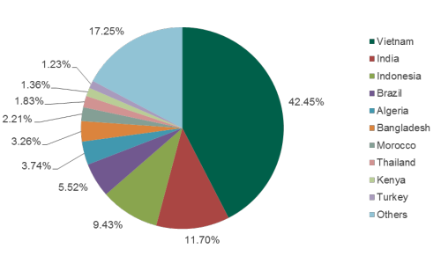


° Tháng 5/2017: Việt Nam trong Top 20 nước bị ảnh hưởng nhiều bởi WannaCry Ransomware
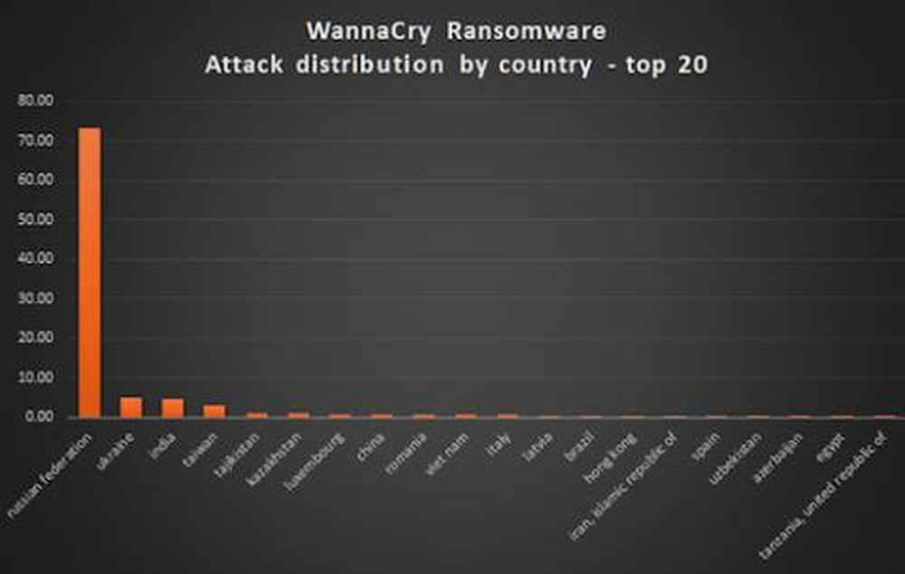
II. Các nguy cơ mất an toàn thông tin phổ biến - cách phòng chống
1. Máy tính đơn lẻ
a. Nguy cơ:
- Truy cập/sử dụng bất hợp pháp
- Mất dữ liệu cá nhân
- Lây nhiễm mã độc qua thiết bị lưu trữ di động (USB disk, ..)
b. Phòng chống:
- Quản lý tài khoản máy tính, cấp quyền phù hợp
- Sử dụng password mạnh
- Phần mềm Anti Virus
2. Máy tính có nối mạng LAN
a. Nguy cơ:
- Truy cập bất hợp pháp từ xa
- Dữ liệu chia sẻ
- Mã độc lây lan qua mạng cục bộ (Ransomeware)
b. Phòng chống:
- Trang bị kiến thức cơ bản về mạng MT cho người bùng
- Cấp quyền truy cập phù hợp
- Sử dụng, cập nhật phần mềm Anti Virus
- Active Directory (domain)
3. Máy tính có kết nối Internet
a. Nguy cơ:
- Truy cập web không an toàn
- Email giả danh, đọc trộm email, email rác (spam)
b. Phòng chống :
- Nhận biết, phân biệt các web site, email
- Sử dụng chứng chỉ số
- Phần mềm Antivirus

III. Virus Ransomware
1. Sự nguy hiểm
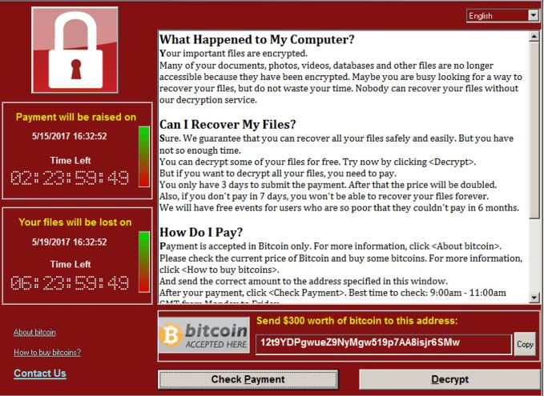

2. Các biến thể
http://avastvn.com/vi/tong-quan-ve-ransomware-nam-2017
http://avastvn.com/vi/tong-quan-ve-ransomware-nam-2018
3. Cách phòng chống

